宁体职称〔2025〕1号

关于做好2025年南京市体育教练员中级
专业技术资格评审申报工作的通知

各有关单位：
根据《南京市人力资源和社会保障局关于做好2025年度职称评审工作的通知》（宁人社职〔2025〕4号）要求，为做好2025年度我市体育教练员中级专业技术资格评审工作，现将有关事项通知如下：
- 申报范围
（一）在我市各类企业事业单位中从事体育教练员工作，与用人单位签订劳动（聘用）合同的专业技术人才；在我市就业的自由职业从事体育教练员工作的专业技术人才；企业总部在我市的从事体育教练员工作的专业技术人才。
（二）在我市就业的从事体育教练员工作的港澳台专业技术人才，以及持有外国人来华工作许可证、外国人永久居留身份证或江苏省、南京市海外高层次人才居住证、紫金山英才卡等从事体育教练员工作的外籍人员。
（三）公务员（含列入参照公务员法管理的事业单位工作人员）和离退休人员均不得申报评审。受到党纪、政务、行政处分的人员，在影响期内不得申报职称评审。
（四）央企在宁三级以下子公司（非国有控股）和外省市民营企业在宁子公司，在南京注册纳税、具有独立法人资格，为申报人员在宁缴纳社保，其从事体育教练员工作的专业技术人员可在我市申报体育教练员职称。其他中央、外省市及部队驻宁单位人员，如需在我市申报体育教练员职称，需具有人事管理权限的主管部门出具委托评审函，经市人社局核准同意后，由本评委会办事机构受理。
二、申报条件和政策
（一）申报体育教练员中级职称的人员按照《南京市职称（职业资格）工作领导小组关于印发<南京市档案专业初、中级专业技术资格条件（试行）>等22个条件的通知》（宁职称字〔2022〕1号）中相关资格条件执行。
（二）专业技术人员申报职称的资历（任职年限）截止时间为2024年12月31日，业绩成果、论文、学历（学位）等截止时间为2025年3月31日。
三、申报方式及要求
（一）申报方式
体育教练员中级职称评审采用网上申报方式。申报时间：2025年6月9日至7月11日，逾期系统关闭。
第一步：登录江苏人才服务云平台（https://www.jssrcfwypt.org.cn/）职称专栏，或登录江苏省人力资源和社会保障厅网上办事服务大厅，个人账号登录成功后，依次选择：①个人办事→②人才人事→③专业技术人员管理服务→④职称评审申报，进行申报，具体操作可参考《南京市职称评审申报操作指南（通用类）》（见附件1）。
第二步：通过网上审核的申报人员，通过平台在线自助打印《专业技术资格申报表》（一式两份），经所在单位、主管部门或区人社局逐级审核盖章后，于2025年7月18日前报送至南京市体育局职称工作领导小组办公室。其余申报材料均通过系统上传，无需递交纸质版，原件备查。
（二）相关要求
1. 学历验证。职称系统将对申报人员学历学位信息进行自动比对，无法完成比对的人员须在线提交以下材料：国内学历提交全国高等学校学生信息咨询与就业指导中心出具的《中国高等教育学历认证报告》；国内学位证书提交教育部学位与研究生教育发展中心出具的《认证报告》或江苏省大学生信息服务中心出具的《江苏省学位证书认证报告》；国（境）外学历学位提交教育部留学服务中心出具的《国外学历学位认证书》；党校、军校院校取得的学历，提交档案保管部门签章确认的《毕业生登记表》。
2. 社保缴纳。职称系统将对申报人员社保缴纳信息进行自动比对，无法通过系统校验的申报人员，须按要求在线提交相关证明材料：现工作单位为本人缴纳社保的证明；劳务派遣人员须提供劳务派遣单位为本人缴纳社保的证明、劳务派遣单位的派遣资质证明及与现工作单位的派遣协议；企业总部在宁的外地分公司申报人员，须提交分公司为其缴纳社保的证明和单位隶属关系证明材料。
3. 学术成果。申报人员提交的论文论著等材料，将进行学术相似性检测，检测结果将作为职称评审的参考依据。所提交的论文如能检索到，需将检索的地址复制到申报系统论文栏目的指定位置。所提交的论文无法检索到的，应将国家新闻出版署期刊查询结果截图、期刊封面、版权页、目录、论文正文及封底合并成PDF文件上传，并上传论文文字内容的WORD版本。
4. 继续教育。根据《江苏省专业技术人员继续教育条例》相关要求，专业技术人才参加继续教育情况作为职称晋升的重要条件，每人每年累计应不少于90学时，其中专业科目一般不少于60学时。2023年（含）以前的学时要求仍按以前的规定执行。专业技术人才可登录南京市专业技术人员继续教育学习平台在线免费学习，由系统实时记录学时并自动转入职称申报平台，也可在线打印公需课学时证明。专业科目由用人单位根据专业技术人员参加培训、学术会议、进修、研讨交流等情况进行学时计算，填写《南京专业技术人员继续教育专业科目学时认定表（2025版）》（见附件2），并提供学时计算证明材料。
5. 初级评审。需参加初级评审的人员，须在线提交工作总结（不少于1000字）、相关业绩成果材料（不少于500字）等，由中级职称评委会代评。
6. 职业资格与职称证书对应。按照《关于转发省人力资源社会保障厅关于调整<江苏省专业技术类职业资格和职称对应目录>的通知》（宁人社函〔2019〕115号）有关规定执行，专业技术人员取得对应目录中所列的专业技术类职业资格，可按照有关规定申报职称。申报所对应层次的其他系列职称，按照同级转评有关要求执行。
四、有关事项说明
（一）公示要求
1.单位审核，申报人员所在单位要认真审查申报材料的合法性、真实性、完整性和时效性，并在本单位范围内公示不少于5个工作日。
2.评审委员会在评审前将审核通过人员在市体育局网站公示不少于5个工作日。
3.评审委员会将评审通过人员名单在市体育局网站公示不少于5个工作日。
（二）收费标准
评审收费标准按照《关于公布2023年南京市行政事业性收费项目目录的通知》（宁财综〔2024〕186号）规定执行，根据评审前公示名单人数按标准收取。
（三）个人诚信要求
加强职称申报人员诚信建设，2024年评审未通过人员，今年再次申报时，业绩成果、论文论著等申报材料仅可新增，不可修改或删除。申报人员凡是弄虚作假材料、剽窃他人作品和学术成果或者通过其他不正当手段取得职称的，撤销职称并记入个人职称诚信档案，记录期限为3年。
联系人：冯亚川
联系电话：84653571
联系地址：南京市玄武区中山东路145号

南京市体育局职称工作领导小组办公室
2025年6月3日

附件1
南京市职称评审申报操作指南
（通用类）

一、申报流程
申报人登录江苏省人才服务云平台（https://www.jssrcfwypt.org.cn/）职称专栏。
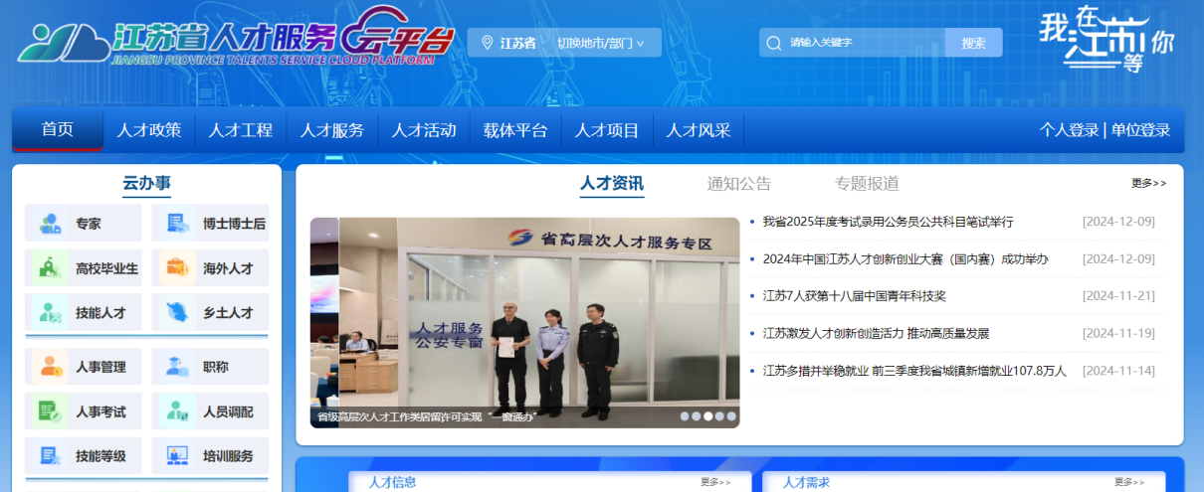

使用江苏智慧人社APP或支付宝扫码登录，个人账号登录成功后，选择个人服务→职称评审申报→在线办理，进行申报。
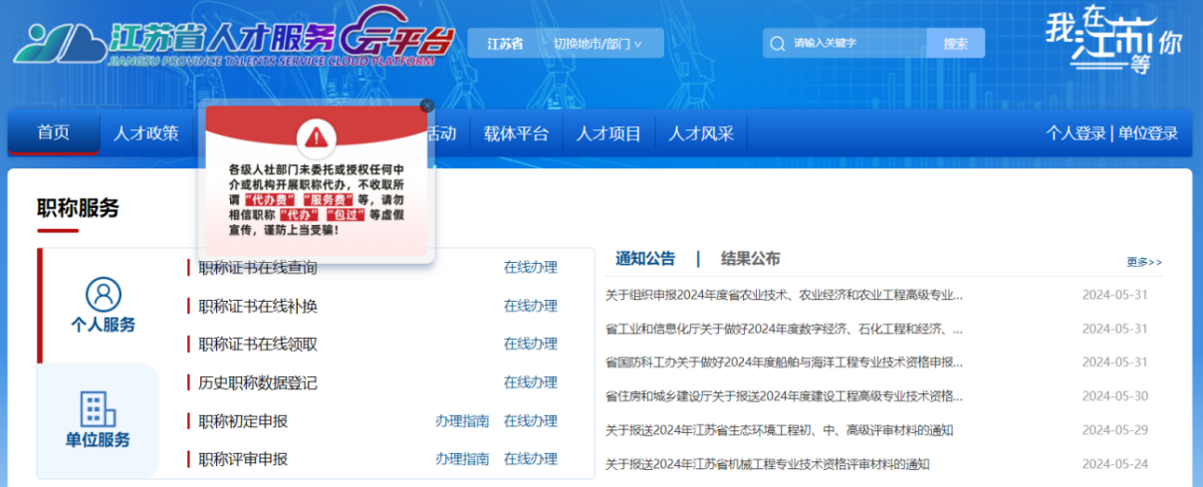

二、填报事项（上传的相关附件材料仅支持PDF格式）
（一）职称申报基本信息
1.个人基本信息：系统默认获取申报人省内社保信息，如申报人基本信息与实际不符，或照片需要更新的，请至所在地的市、区人社部门社会保障卡经办网点办理，确保省、市社保信息一致。如申报人无社保照片，请上传本人证件照片。
2.移动电话和电子邮箱：请填写本人信息。
3.现任专业技术职务（现职称）：请下拉选择本人现任职业资格名称，涉及未列职称资格或职业资格证书或技能证书的，请手动填写具体名称。
4.现任专业技术职务聘用时间和专业技术工作年限：请填写本人实际情况。
5.是否委托评审：委托我市申报职称并已完成备案手续的中央、外省市及部队驻宁单位人员选“是”。
6.所属行政区划：按各评委会申报通知要求，申报区属评审委员会的专业技术人员，请选择单位所在区。
其他申报人员请选择“南京市本级”。
- 参保单位：系统自动获取申报人社保单位信息。
- 现从事专业：请下拉选择所从事的专业（例：工程→建设工程→工程设计→建筑设计）。
9.工作单位性质：请选择工作单位的性质（事业单位、社会团体、个体经济组织、自由职业者、国有企业和民营企业）。
10.实际工作单位是否在江苏参保：请选择是或否。
11.行政主管部门：事业单位人员请选择相应的行政主管部门，其他申报人员均请选择“无”。
12.工作单位：请输入单位全称或单位社会信用代码，点击搜索按钮选择所在单位。
13.申报专业选择：请下拉选择专业的最后一级子节点（例：工程→建设工程→工程设计→建筑设计）。
14. 选择申报级别、申报专业，系统根据单位行政区划、级别、专业字段筛选出可申报评委会，根据各评委会申报通知要求，选择所需申报的评委会。
15.申报类型：选择正常申报、破格申报或绿色通道。
基本信息填写完成后点击暂存，进入下一阶段信息的填写和材料的上传。
（二）学历学位信息
1.系统自动获取学信网学历（学位）信息。
2.如新增学历学位信息时，须提供学历（学位）信息的电子注册备案表或学历（学位）认证报告。
3.党校、部队院校和技工院校等无法提供学历（学位）认证报告的，须提供毕业生登记表等相关证明材料。
（三）专业技术资格（职业资格）：按实际情况上传现专业技术资格情况（现职称）、行业准入资格、职业资格情况和职业技能等级。
（四）参加学术团体情况：按实际情况填写。
（五）社会兼职情况：按实际情况填写。
（六）奖惩情况：按实际情况填写。
（七）工作经历：按实际情况填写，如有多个附件材料，请合并成一份PDF文件上传，并在首页标注目录。
（八）继续教育情况：继续教育公需科目由系统实时记录学时并自动转入职称申报平台，也可在线打印并上传公需课学时证明；专业科目请上传当年度南京市继续教育专业科目学时认定表，并提供学时计算证明材料。申报高级职称，需参加1个知识更新工程高级研修项目线上专题讲座学习。
（九）学术成果信息：
1.所提交的论文如能在中国知网（http://www.cnki.net/）检索到，需将检索的地址复制到申报系统论文栏目的指定位置，并上传论文文字内容的 WORD版本。
2.所提交的论文无法在中国知网检索到的，应将国家新闻出版署期刊查询结果截图、期刊封面、版权页、目录、论文正文及封底合并成 PDF 文件上传，并上传论文文字内容的 WORD版本。
（十）工作业绩：根据要求如实填报，如有多个附件材料，请合并成一份PDF文件上传，并在首页标注目录。
（十一）工作总结：任职以来工作总结（包括专业技术能力、工作成绩及履行职责情况等），建议至少800字，请勿超过2000字。
（十二）年度考核信息：按实际情况填写，其中事业单位人员必填。
（十三）发明专利：按实际情况填写。
（十四）社保缴纳证明：总部在宁的外地企业申报人员，提供单位隶属关系证明材料及缴纳社保证明。
（十五）单位公示及结果报告证明：
1.单位同意申报证明：点击模板下载填写相关信息后，上传单位同意申报证明PDF文件（单位盖章）。
2.个人承诺书：点击模板下载填写相关信息后，上传PDF文件（个人手写签名）。
（十六）其他材料：
1.劳务派遣人员，需提供用工单位的工作证明、与用人单位签订的劳务派遣劳动合同、用工单位与用人单位之间的劳务派遣协议及用人单位依法取得劳务派遣经营许可证。
2.央企在宁三级以下子公司（非国有控股）和外省市民营企业在宁子公司，在南京注册纳税、具有独立法人资格、为申报人员在宁缴纳社保，其专业技术人员可直接在我市申报职称；其他中央、外省市及部队驻宁单位人员，如需在我市申报职称，须具有人事管理权限的主管部门出具委托评审函，经市人社局核准同意后，由市相应系列（专业）职称评委会办事机构受理。
3.其他应上传的附件佐证材料。
申报人填写完所有的信息后，可以预览申报表，确认申报信息正确后，点击“提交”按钮提交此次申报，等待后续审核。点击“暂存”按钮保存此次申报的信息，在“个人中心”→“我的事务”可查看暂存的信息，并可修改提交。如点击“取消申请”按钮，则删除此次申报的信息。
三、其他事项
1.申报进度查询：登录江苏省人才服务云平台的“个人中心”→“我的事务”中查询申报信息、审核进度及审核意见。也可手机登录“江苏智慧人社”APP，在 “办件”中查询审核情况。
2.证书（申报表）查询和打印：申报人在当年度职称评审通过后，登录江苏省人才服务云平台职称专栏，在“职称服务”栏目中选择“个人服务”→“职称证书在线查询”，进行证书查询、电子证书打印和申报表打印。也可在“个人中心”中，进入个人年度申报页面，下载打印评审申报表。

附件2
南京专业技术人员继续教育专业科目
学时认定表（2025年版）
姓名 | 身份证号码 |  | 工作单位
申报专业技术资格（系列、级别、名称） |  |  | 报送评委会
学时项目及学时标准 |  |  | 学时认定数
参加由各级人力资源社会保障部门、行业主管部门举办、批准的培训班、研修班学习，每天可认定8学时；参加所在单位组织的培训班、研修班或者进修班学习，每天可认定8学时；没有明确授课时数只有授课天数的培训学习，按每天4学时认定。
参加各级人力资源社会保障部门、市行业主管部门和省、市级继续教育基地提供（或认可）的网络课件学习，按课件标定的学时数进行认定。
参加国家级本专业领域学术会议认定10学时；报告论文者，2000字以内另加20学时，2000字以上另加30学时。参加省、部级学术会议认定8学时；报告论文者，2000字以内另加15学时，2000字以上另加25学时。
参加境外培训，实际培训或学术活动天数，每天认定8学时，每次最多认定30学时；3-6个月的，最多认定60学时；6个月以上的，最多认定90学时。
参加各类专业技术资格、执（职）业资格、职业水平考试（含职称英语、职称计算机考试）合格者，当年度每通过一门科目考试，可认定30学时。
参加与本专业相关的职业技能等级认定考试。专业技术人员参加与本专业相关的职业技能等级认定考试合格者，高级认定30学时，中级认定20学时，初级认定10学时。
参加与专业相关的在职学历教育，考试合格，当年度每门课程认定20个学时。
在本专业正规刊物（有ISSN和CN刊号）上发表论文，独立或以第一作者发表论文按30学时认定，其他作者按10学时认定。独立出版专业著作的，每本论著按70学时认定；与他人合作出版的，每本第一作者认定60学时，其他作者认定40学时。同一论文或著作多处发表或出版，只计算一次，不得重复认定。
承担国家级、省级、设区级的课题研究或项目开发并结项的，每项研究课题或项目的主持人的主持人分别认定50学时、40学时、30学时，其他主要完成人（前4名）分别认定40学时、30学时、20学时，其他参与人员认定10学时。
经主管部门或用人单位批准，参加省、市组织专家服务基层活动，每天可认定8学时，每次活动最多认定20学时。
专业技术人员个人自学，单位统一组织自学，由用人单位建立学习档案并明确具体学时每天不超过8学时，每年累计不超过30学时。用人单位未建立学习档案的不予认定。
学时合计（大写）
学时审核负责人（签名） |  | 签名： 日期：
单位审核意见（盖章） |  | 审验合格，情况属实，同意申报。  盖章： 日期：

